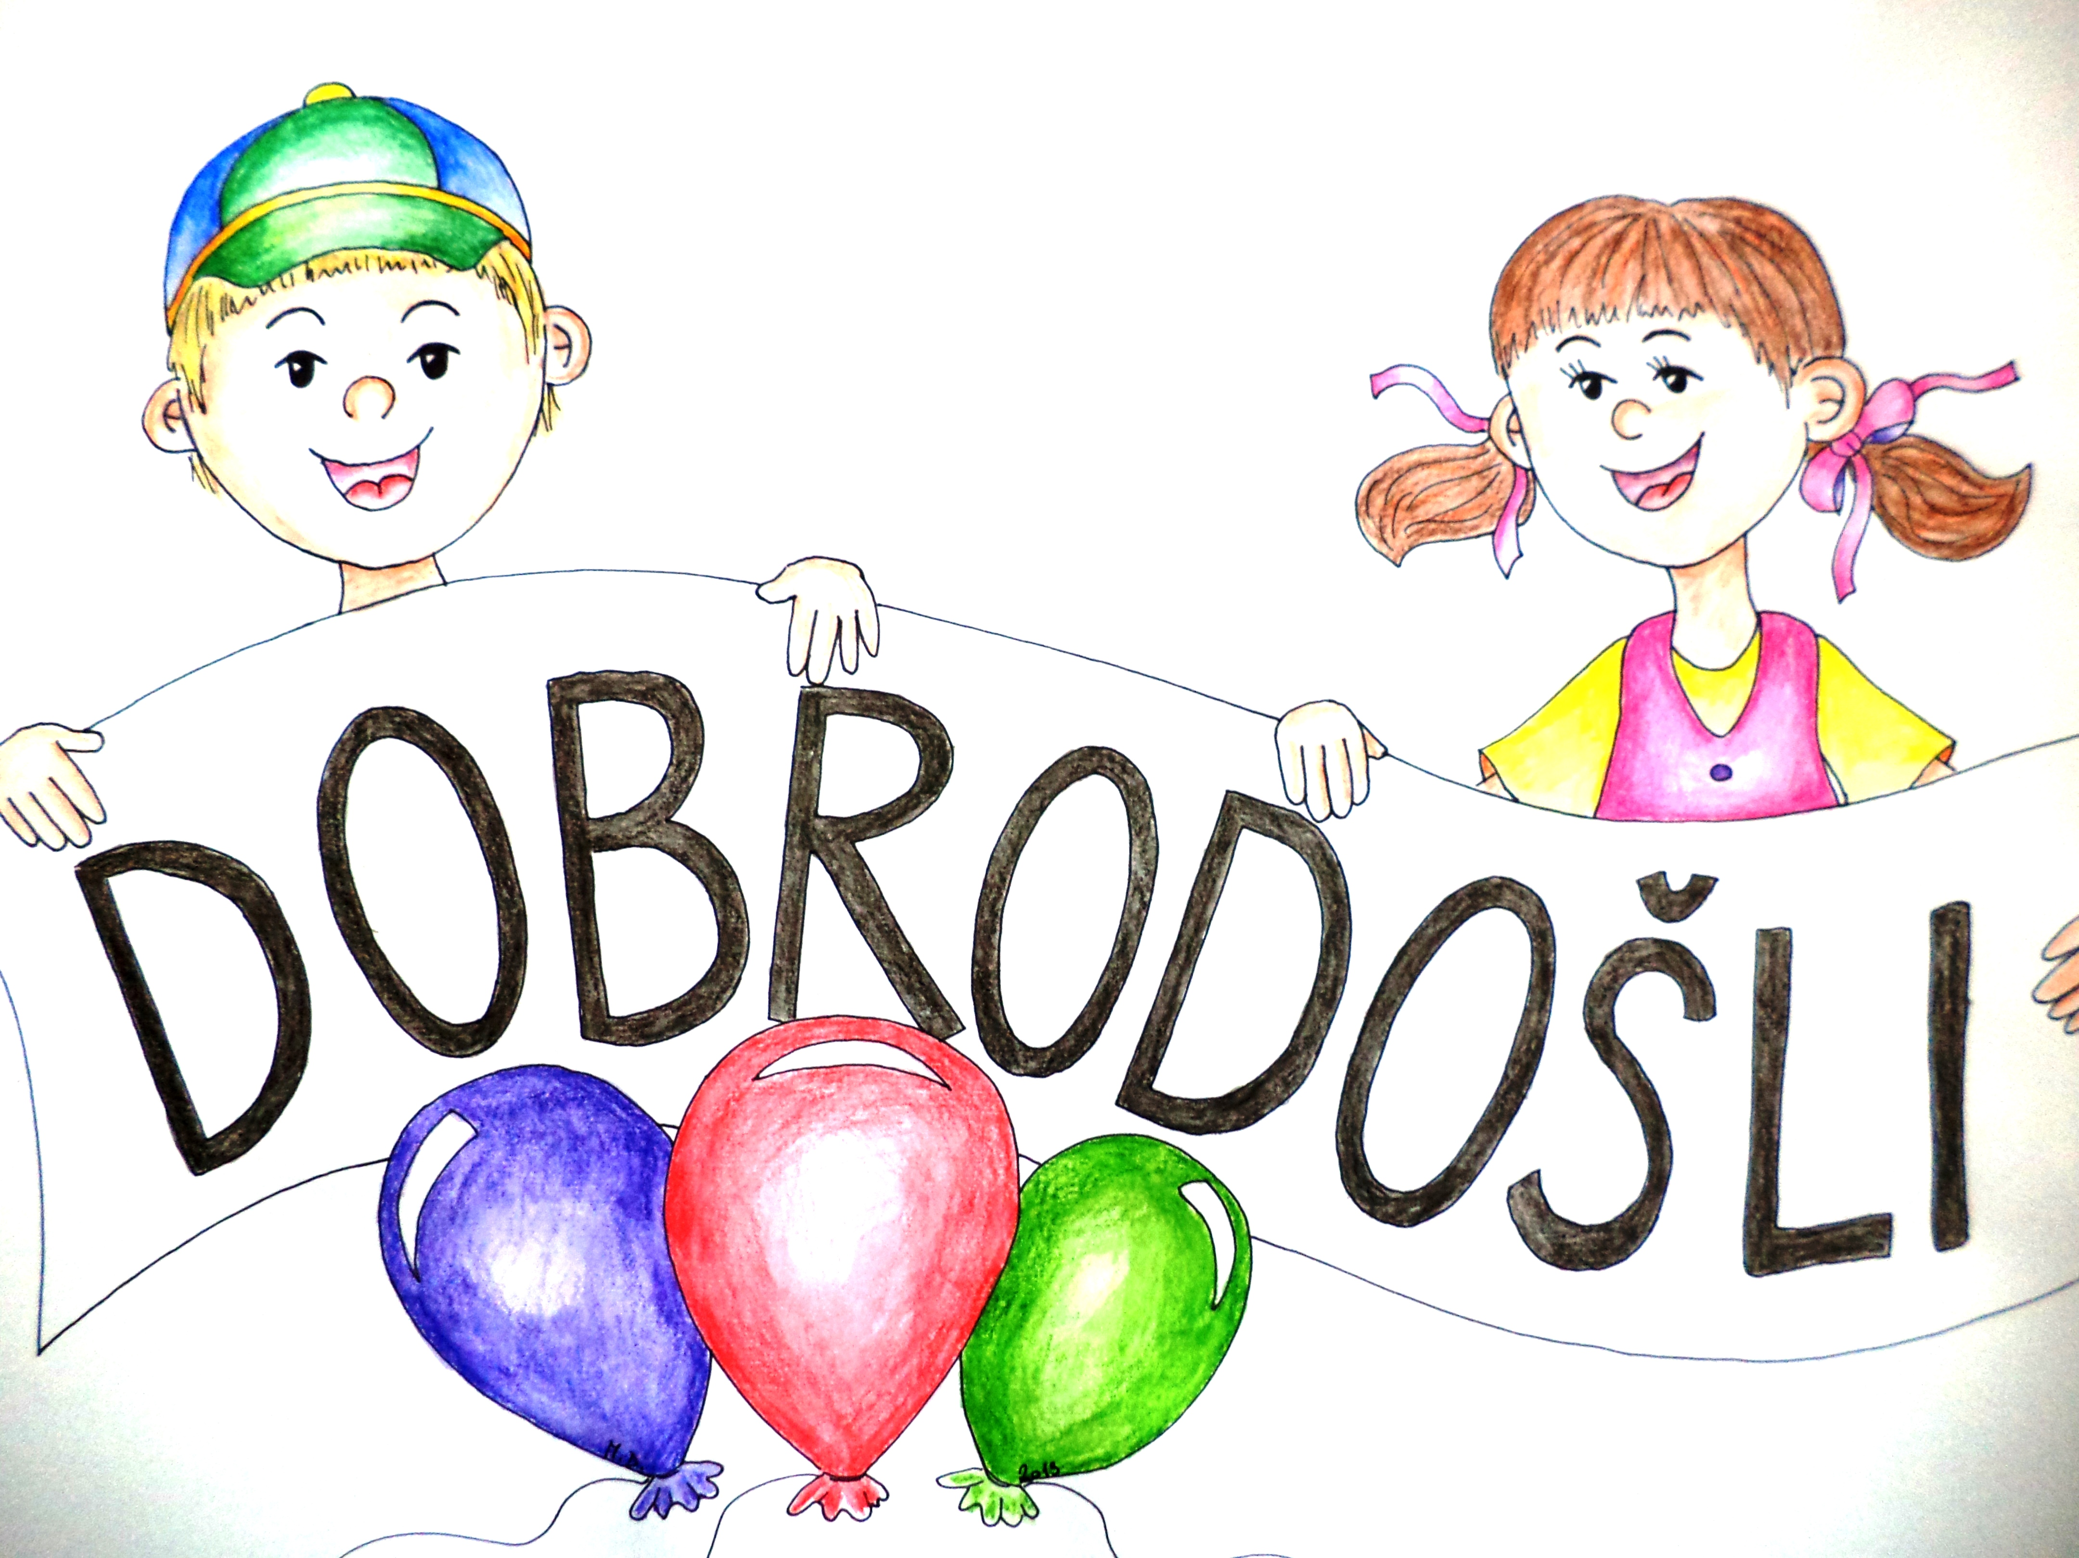
N A P O T N I C A - P I N E T A

Za zdravstveno kolonijo - PINETA-NOVIGRAD od______________do _____________________

Podatki otroka
Ime in Priimek
Naslov
Datum rojstva
  Št.os. dokumenta:
Št. ZZZS kartice!
Mobitel
  El. Pošta:
Občina

Podatki staršev/skrbnikov otroka
Ime in Priimek
Naslov
Mobitel
  El. Pošta:
Število otrok v družini
  Delodajalec zavarovanca:

Zdravstveno stanje otroka za napotitev na preventivno letovanja v zdravstveno kolonijo
Bolezni v družini: (Sladkorna,alergija, epilepsija…)
Cepljenja
Poškodbe
Alergije
Navodila izbranega zdravnika in terapija, ki jo otrok redno dobiva

DIAGNOZA: ______________________________________________________________________

Otroški-šolski dispanzer:______________Datum:_______________Zdravnik:__________________

POTEK BIVANJA v zdravstveni koloniji:

____________________________________________________________________________________________________________________________________________________________________________________________________________________________________________________________________________________________________________________________________________________________________________________________________________________________________________________________________________________________________________________________________________________________________________________________________________________________________________________________________________________________________________________________________________________________________________________________________________________________________________________________________________________________________________________________________

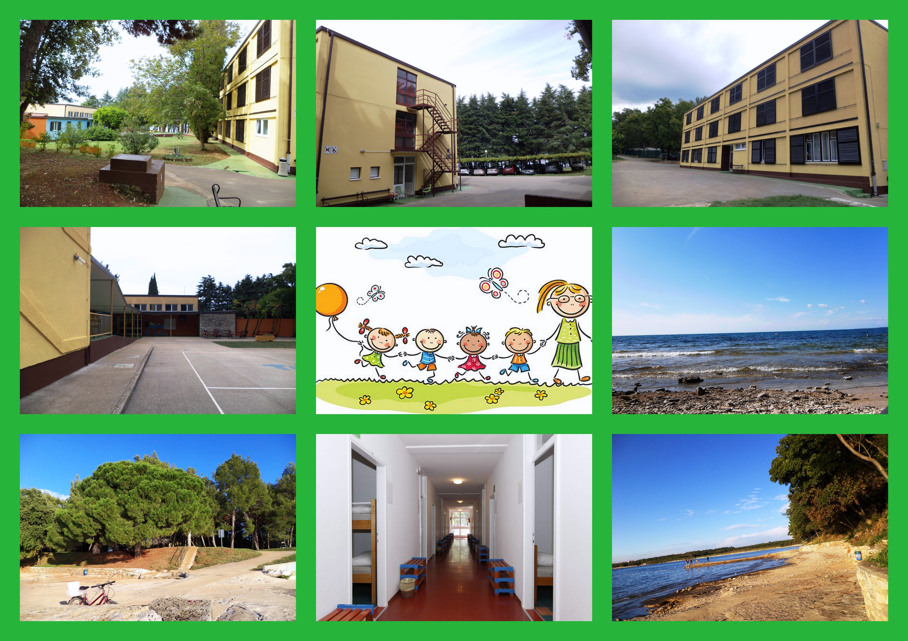

Datum:__________________ Zdravnik:___________________

Podatki organizatorja | Podatki letovišča:
PINESTA, d.o.o.  Savska cesta 34, 4000 Kranj  04/2013750  068 633 434  E-mail: info@pinesta.com  Http: www.pinesta.com  FB: » Zdravstvene kolonije Pineta« | PINESTA d.o.o. NOVIGRAD  Ul. Kastanija br. 19  52466 Novigrad  Hrvaška: novigrad@pinesta.com

